Aufgabe 1: Die Form der Erde

- Die Schlange erscheint mir ungefährlich, da sie sich selbst in den Schwanz beisst. Ich frage mich, ob sie ihren Schwanz mit einer Beute verwechselt. Zudem fällt mir auf, dass sie Beine hat, was normalerweise bei einer Schlange nicht der Fall ist.
- Kreis
- Durch ihre runde Form kann sich die Erde besser um ihre eigene Achse und um die Sonne drehen. Zudem ist die Erdoberfläche überall auf der Erde gleich weit entfernt vom Mittelpunkt der Erde. Deshalb werden die Teilchen der Erde vom Magnetfeld im Erdinneren gleichmässig angezogen.

Aufgabe 2: Die Erde ist rund

- Je weiter weg sich das Schiff von mir entfernt, desto kleiner nehme ich es wahr. Am Horizont verschwindet zuerst der untere Teil des Schiffes bis nur noch die Segel sichtbar sind.
flache Erde  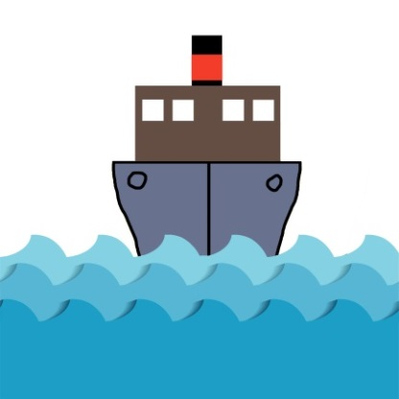  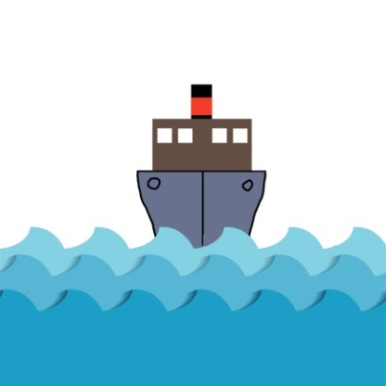  Bilder: SRF mySchool | kugelförmige Erde  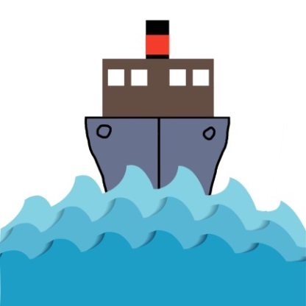  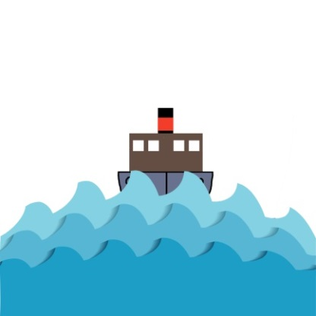

Aufgabe 3: Mondfinsternis (Experiment)
- Der Schatten auf dem Tischtennisball ist rund.

- Das Ergebnis ist auch davon abhängig, ob die Gestirne alle in exakt der gleichen Linie stehen. Erst wenn man den Mond (Tischtennisball) leicht zur Seite bewegt, wird die Kontur der Erde auf dem Mond sichtbar.
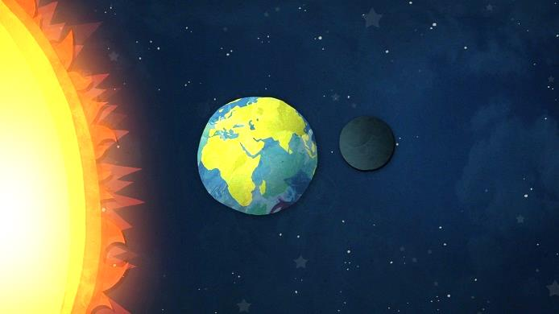 | 